BAN CHỈ ĐẠO CÁC NGÀY LỄ LỚN VÀ SỰ KIỆN LỊCH SỬ QUAN TRỌNG TRÊN ĐỊA BÀN
THÀNH PHỐ KON TUM BAN TỔ CHỨC CÁC HOẠT ĐỘNG KỶ NIỆM 15 NĂM NGÀY THÀNH LẬP THÀNH PHỐ KON TUM

Số:19 /KH-BTC
CỘNG HÒA XÃ HỘI CHỦ NGHĨA VIỆT NAM

Độc lập - Tự do - Hạnh phúc

TP. Kon Tum, ngày 07 tháng 3 năm 2024

KẾ HOẠCH

Tuyên truyền các hoạt động kỷ niệm 15 năm Ngày thành lập thành phố Kon Tum (10/4/2009-10/4/2024)

Căn cứ Kế hoạch số 53/KH-UBND, ngày 27/02/2024 của UBND thành phố Kon Tum về tổ chức các hoạt động tuyên truyền, kỷ niệm các ngày lễ lớn và sự kiện lịch sử quan trọng trong năm 2024 trên địa bàn thành phố Kon Tum.
Căn cứ Kế hoạch số 03/KH-BTC, ngày 30/01/2024 của Ban Tổ chức các hoạt động kỷ niệm 15 năm Ngày thành lập thành phố Kon Tum về tổ chức các hoạt động kỷ niệm 15 năm Ngày thành lập thành phố Kon Tum (10/4/2009- 10/4/2024).
Ban Tổ chức các hoạt động kỷ niệm 15 năm Ngày thành lập thành phố Kon Tum xây dựng Kế hoạch tuyên truyền kỷ niệm 15 năm Ngày thành lập thành phố Kon Tum, cụ thể như sau:

MỤC ĐÍCH, YÊU CẦU

Mục đích
- Tuyên truyền, giáo dục truyền thống lịch sử, văn hóa; bồi dưỡng và phát huy tinh thần yêu nước, sức mạnh đoàn kết của Đảng bộ và Nhân dân các dân tộc thành phố Kon Tum qua 15 năm xây dựng và phát triển. Những thành tựu góp phần đạt được các tiêu chí và được Thủ tướng Chính phủ công nhận là đô thị loại II trực thuộc tỉnh theo Quyết định số 12/QĐ-TTg, ngày 10/01/2023.
- Tuyên truyền các hoạt động kỷ niệm 15 năm Ngày thành lập thành phố Kon Tum, tạo không khí vui tươi, phấn khởi, cổ vũ, động viên cán bộ, đảng viên và các tầng lớp Nhân dân phát huy truyền thống đoàn kết, tạo động lực thúc đẩy phong trào thi đua lao động sản xuất, công tác, học tập, quyết tâm thực hiện thắng lợi Nghị quyết Đại hội đại biểu Đảng bộ thành phố Kon Tum lần thứ XII, Đại hội đại biểu Đảng bộ tỉnh Kon Tum lần thứ XVI, góp phần xây dựng quê hương Kon Tum ổn định và phát triển bền vững.
- Giới thiệu, quảng bá những nét đặc sắc, thế mạnh và tiềm năng của thành phố Kon Tum đến với bạn bè trong tỉnh, trong nước và quốc tế, góp phần thu hút đầu tư phát triển kinh tế, du lịch; kết nối thu hút các doanh nghiệp tham gia đầu tư phát triển thành phố Kon Tum nói riêng và tỉnh Kon Tum nói chung.

Yêu cầu:
- Các hoạt động tuyên truyền kỷ niệm bám sát chỉ đạo, hướng dẫn của Thành ủy, Ban Tuyên giáo Thành ủy, UBND thành phố; có trọng tâm, trọng điểm phù hợp với tình hình thực tế của địa phương, đơn vị, tạo không khí phấn khởi, thi đua yêu nước trong cán bộ, đảng viên và các tầng lớp Nhân dân trên địa bàn thành phố.
- Tổ chức tuyên truyền kỷ niệm 15 năm Ngày thành lập thành phố Kon Tum bằng các hình thức phong phú, thiết thực, trang trọng, ấn tượng; công tác chuẩn bị chu đáo, chặt chẽ, hiệu quả, tiết kiệm.

HOẠT ĐỘNG TUYÊN TRUYỀN

Công tác tuyên truyền:

Công tác tuyên truyền cổ động trực quan:
Công tác tuyên truyền cổ động trực quan trên địa bàn thành phố được thực hiện bằng các hình thức: treo cờ Tổ quốc¹, băng rôn, pa nô, xe tuyên truyền lưu động; tổ chức biểu diễn thông tin lưu động với chủ đề “Chào mừng kỷ niệm 15 năm Ngày thành lập thành phố Kon Tum”, góp phần tạo không khí thi đua sôi nổi trong nhân dân, lập thành tích chào mừng sự kiện lớn và ý nghĩa, đánh dấu chặng đường 15 năm xây dựng và phát triển của thành phố Kon Tum.

Tổ chức các hoạt động truyền thông:
      - Thông tin về các hoạt động chào mừng kỷ niệm 15 năm Ngày thành lập thành phố Kon Tum gắn với tổ chức Ngày hội quảng bá kết nối du lịch các thành phố ở Tây Nguyên với thành phố Tuy Hòa năm 2024.
      - Xây dựng phóng sự truyền hình thời lượng từ 10 đến 15 phút quảng bá, giới thiệu các thành tựu nổi bật của thành phố Kon Tum trên các lĩnh vực kinh tế, chính trị, văn hóa - xã hội, đảm bảo quốc phòng - an ninh qua 15 năm xây dựng và phát triển.
      - Tăng cường các hoạt động tuyên truyền trên các phương tiện thông tin đại chúng: hệ thống truyền thanh thành phố, xã, phường; Trang thông tin điện tử thành phố, xã, phường; Fanpage du lịch thành phố Kon Tum, trên hệ thống Zalo, Facebook…; phối hợp thực hiện trên các kênh truyền thông, phương tiện truyền thông của các đơn vị trong và ngoài tỉnh về các hoạt động kỷ niệm 15 năm Ngày thành lập thành phố Kon Tum gắn với tổ chức Ngày hội quảng bá kết nối du lịch các thành phố ở Tây Nguyên với thành phố Tuy Hòa năm 2024.
      - Tổ chức họp báo các hoạt động kỷ niệm 15 năm Ngày thành lập thành phố Kon Tum.

Thời gian thực hiện:
- Đợt 1: Tuyên truyền các hoạt động hướng tới chào mừng kỷ niệm 15

¹ Thời gian cụ thể theo Thông báo của UBND thành phố.

năm Ngày thành lập thành lập thành phố Kon Tum, thời gian thực hiện từ 01/03/2024 đến 16/03/2024.
- Đợt 2: Tuyên truyền các hoạt động trong chuỗi các sự kiện chào mừng kỷ niệm 15 năm Ngày thành lập thành phố, thời gian thực hiện từ 16/03/2024 đến 10/4/2024.
- Đợt 3: Tuyên truyền kết quả tổ chức các hoạt động trong chuỗi sự kiện chào mừng kỷ niệm 15 năm Ngày thành lập thành phố, thời gian thực hiện từ 10/4/2024 đến 19/5/2024.
  - Nội dung tuyên truyền: Các hoạt động chào mừng kỷ niệm 15 năm Ngày thành lập thành phố Kon Tum (10/4/2009-10/4/2024): Thực hiện theo Kế hoạch số 03/KH-BTC, ngày 30/01/2024 của Ban Tổ chức các hoạt động kỷ niệm 15 năm Ngày thành lập thành phố Kon Tum (10/4/2009-10/4/2024).
  - Khẩu hiệu tuyên truyền (Có Phụ lục kèm theo)

TỔ CHỨC THỰC HIỆN
  - Tiểu ban Tuyên truyền các hoạt động kỷ niệm 15 năm Ngày thành lập thành phố Kon Tum: Tham mưu Ban Tổ chức thông tin, tuyên truyền theo Kế hoạch. Tuyên truyền sâu rộng trên hệ thống Truyền thanh thành phố; mở chuyên mục tuyên truyền trên Trang Thông tin điện tử thành phố, xã phường; thực hiện tin bài, phóng sự...; tuyên truyền cổ động trực quan trên địa bàn thành phố; tham mưu họp báo, tin nhắn SMS...

Phòng Văn hóa và Thông tin thành phố:
- Tham mưu UBND thành phố Thông báo treo cờ Tổ quốc, băng rôn, khẩu hiệu tuyên truyền trong thời gian diễn ra các hoạt động kỷ niệm 15 năm Ngày thành lập thành phố Kon Tum gắn với tổ chức Ngày hội quảng bá kết nối du lịch các thành phố ở Tây Nguyên với thành phố Tuy Hòa năm 2024.
- Tham mưu UBND thành phố các nội dung để chuẩn bị tổ chức họp báo về các hoạt động kỷ niệm 15 năm Ngày thành lập thành phố Kon Tum gắn với tổ chức Ngày hội quảng bá kết nối du lịch các thành phố ở Tây Nguyên với thành phố Tuy Hòa năm 2024, hoàn thành trước và gửi về UBND thành phố trước ngày 11/03/2024.
- Tham mưu UBND thành phố văn bản đề nghị các nhà mạng viễn thông (Viettel, Mobiphone, Vinaphone) hỗ trợ tuyên truyền trên hệ thống tin nhắn SMS. Hoàn thành trước ngày 11/03/2024.
- Phối hợp Sở Văn hóa, Thể thao và Du lịch, Công ty Cổ phần Môi trường đô thị Kon Tum, các đơn vị có liên quan (Doanh nghiệp tư nhân Quảng cáo, Trang trí Nội thất Lê Nguyễn; Công ty TNHH Sâm Ngọc Linh Kon Tum, VietinBank Kon Tum) thông tin, tuyên truyền trên pano, màn hình LED, bảng điện tử, Cổng chào điện tử trước ngày 15/03/2024.
- Chủ trì, phối hợp với các đơn vị có liên quan thường xuyên theo dõi, kiểm tra, đôn đốc việc thực hiện công tác thông tin, tuyên truyền theo Kế hoạch và tổng

hợp, báo cáo kết quả thực hiện định kỳ theo quy định.

Trung tâm Văn hóa-Thể thao-Du lịch và Truyền Thông thành phố:
  - Tăng cường các hoạt động tuyên truyền trên các phương tiện thông tin đại chúng (xây dựng chuyên mục, tin, bài, phóng sự…): hệ thống truyền thanh thành phố, Trang thông tin điện tử thành phố; Fanpage du lịch thành phố Kon Tum, trên hệ thống Zalo, Facebook…; tuyên truyền bằng xe thông tin lưu động; phối hợp thực hiện trên các kênh truyền thông, phương tiện truyền thông của các đơn vị trong và ngoài tỉnh về các hoạt động kỷ niệm 15 năm Ngày thành lập thành phố Kon Tum gắn với tổ chức Ngày hội quảng bá kết nối du lịch các thành phố ở Tây Nguyên với thành phố Tuy Hòa năm 2024.
  - Tổ chức biểu diễn thông tin lưu động với chủ đề “Chào mừng kỷ niệm 15 năm thành lập thành phố Kon Tum”.
  - Hoàn thành Poster, maket tuyên truyền, xin ý kiến Ban Tổ chức trước ngày 11/3/2024.
  - Tuyên truyền cổ động trực quan bằng các hình thức: băng rôn, pa nô, trên các tuyến đường trung tâm thành phố, hoàn thành trước ngày 20/03/2024.
  - Hợp đồng Đài Phát thanh truyền hình tỉnh thực hiện 02 phóng sự: Phóng sự kết quả xây dựng, phát triển thành phố Kon Tum qua 15 năm thành lập; Phóng sự giới thiệu về tiềm năng của thành phố Kon Tum để tuyên truyền và trình chiếu tại các hoạt động kỷ niệm 15 năm ngày thành lập thành phố Kon Tum. Hoàn thành trình Ban Tổ chức trước ngày 15/03/2024 để cho ý kiến trước khi trình Ban Thường vụ Thành ủy xem xét, cho ý kiến.
  - Chỉ đạo phóng viên đưa tin, ghi hình kịp thời trước, trong và sau khi tổ chức các hoạt động trong chuỗi sự kiện Kỷ niệm 15 năm ngày thành lập thành phố Kon Tum.
- Phòng Nội vụ thành phố: Phối hợp Phòng Văn hóa và Thông tin thành phố theo dõi việc thực hiện công tác thỏng tin, tuyên truyền gắn với phong trào thi đua chào mừng Kỷ niệm 15 năm ngày thành lập thành phố Kon Tum.

Các đơn vị, phòng, ban thành phố, Ủy ban nhân dân các xã, phường:
  - Thông báo Nhân dân treo cờ Tổ quốc tại hộ gia đình; các cơ quan, đơn vị treo băng rôn, khẩu hiệu tại trụ sở cơ quan, đơn vị.
  - Vận động cán bộ, công chức, viên chức, người lao động và nhân dân hưởng ứng tuyên truyền các hoạt động kỷ niệm 15 năm Ngày thành lập thành phố gắn với tổ chức Ngày hội quảng bá kết nối du lịch các thành phố ở Tây Nguyên với thành phố Tuy Hòa năm 2024 trên các kênh thông tin, trang mạng xã hội..
  - UBND các xã, phường: Tăng cường tuyên truyền trên các phương tiện thông tin đại chúng: hệ thống truyền thanh; Trang thông tin điện tử; trên mạng xã hội (Zalo, Facebook…).

  - Đối với các đơn vị được giao chủ trì tổ chức các hoạt động trong chuỗi sự kiện chào mừng kỷ niệm 15 năm Ngày thành lập thành phố triển khai công tác tuyên truyền tại địa điểm tổ chức theo kế hoạch.
- Đề nghị Ban Thường trực Ủy ban Mặt trận Tổ quốc Việt Nam, các Tổ chức Chính trị - Xã hội thành phố: Đẩy mạnh công tác thông tin, tuyền truyền các hoạt động kỷ niệm 15 năm Ngày thành lập thành phố Kon Tum gắn với tổ chức Ngày hội quảng bá kết nối du lịch các thành phố ở Tây Nguyên với thành phố Tuy Hòa năm 2024 trên các kênh thông tin, trang mạng xã hội... của hội, đoàn thể, để đoàn viên, hội viên và Nhân dân được biết, hưởng ứng, tham gia.
- Đề nghị Công ty Cổ phần Môi trường Đô thị Kon Tum; Công ty TNHH Sâm Ngọc Linh Kon Tum, Chi nhánh Vietinbank Kon Tum, Doanh nghiệp tư nhân Quảng cáo, Trang trí Nội thất Lê Nguyễn: Phối hợp thực hiện công tác thông tin, tuyên truyền các hoạt động Kỷ niệm 15 năm Ngày thành lập thành phố Kon Tum gắn với tổ chức Ngày hội quảng bá kết nối du lịch các thành phố ở Tây Nguyên với thành phố Tuy Hòa năm 2024 trên pano, các bảng điện tử, màn hình LED, Cổng chào điện tử trên địa bàn thành phố.
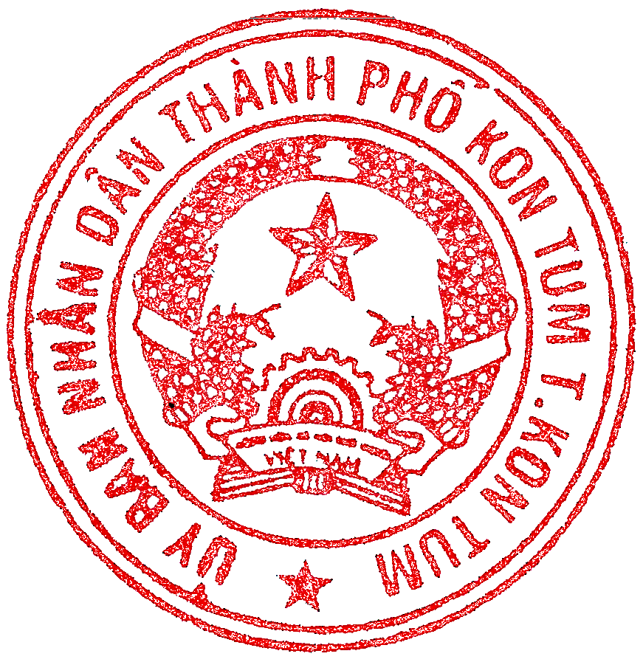* Các cơ quan, đơn vị, địa phương triển khai thực hiện công tác thông tin, tuyên truyền và báo cáo kết quả về Ban Tổ chức (qua phòng Văn hóa và Thông tin thành phố) chậm nhất ngày 17/4/2024, để tổng hợp, báo cáo theo quy định./.

Nơi nhận:  - Thường trực Thành ủy (b/c);  - Ban Chỉ đạo các ngày lễ lớn TP (b/c);  - Đ/c Chủ tịch, các PCT UBND TP;  - Ban Tuyên giáo Thành ủy;  - Thường trực HĐND thành phố;  - Thành viên Ban Tổ chức;  - Các cơ quan, đơn vị tại mục III;  - Đảng ủy các xã, phường (p/h);  - Trang thông tin điện tử TP (đăng tải);  - Lưu: VT, UB(VHXH) | TM. BAN TỔ CHỨC KT. TRƯỞNG BAN PHÓ TRƯỞNG BAN  PHÓ CHỦ TỊCH UBND THÀNH PHỐ  Phan Ngọc Định

